ЗАТВЕРДЖЕНО

1116130.00860-01 ІЗ 01-ЛЗ

ПРОГРАМА-ОРГАНАЙЗЕР УЧБОВОГО ПРОЦЕСУ УНІВЕРСИТЕТУ

Керівництво користувача. Керівництво студента

1116130.00860-01 ІЗ 01-ЛЗ

Листів 15

2015

АНОТАЦІЯ

Документ 1116130.00860-01ІЗ 01 «Програма-органайзер учбового процесу університету. Керівництво користувача. Керівництво студента» входить до складу програмної документації на програму-органайзер учбового процесу університету.

У документі наведено відомості про призначення програми, умови застосування, порядок завантаження даних та програми, опис виконання функцій і задач програми.

ЗМІСТ

Вступ 4

1 Призначенн та умови застосування 5

2 Підготовка до роботи 6

3 Опис операції 7

4 Аварійні ситуації 13

5 Рекомендації щодо освоєння та експлуатації 14

6 Повідомлення 15

ВСТУП

Областю застосування розробленої системи є організація учбового процесу навчального закладу.

До функцій системи входить:

* перегляд структури університету: факультети, кафедри, спеціальності;
* перегляд контактних даних викладачів та розкладу їх консультацій;
* перегляд та редагування власної контактної інформації;
* перегляд даних у своїх групах: платежі, предмети, завдання та розклад занять, оцінки та відвідування.

Продукт розраховано на базовий рівень підготовки користувача для роботи з ПК.

Перед використанням продукту користувачеві необхідно ознайомитися з відповідним керівництвом.

1 ПРИЗНАЧЕННЯ ТА УМОВИ ЗАСТОСУВАННЯ

Функціональне призначення програми дозволяє наступне:

* перегляд структури університету: факультети, кафедри, спеціальності;
* перегляд контактних даних викладачів та розкладу їх консультацій;
* перегляд та редагування власної контактної інформації;
* перегляд даних у своїх групах: платежі, предмети, завдання та розклад занять, оцінки та відвідування.

Експлуатаційне призначення полягає у наступному:

* можливість дистанційного доступу до будь-якої необхідної інформації щодо учбового процесу;
* повна конфіденційність власних даних.

Для роботи програми можна використовувати будь-які ЕОМ, якщо їх характеристики задовольняють наступним вимогам:

* процесор з тактовою частотою не нижче 1,3 ГГц;
* не менше 512 Мб (для 32-розрядної системи) або 1024 Мб (для 64-розрядної системи) оперативної пам’яті;
* клавіатура, комп’ютерна миша;
* монітор;
* принтер;
* мережева карта.

Вимоги до пристрою користувача:

* будь-яка сучасна ОС (Windows, Ubuntu, Android, iOS, тощо);
* браузер, який підтримую роботу з HTML 5, CSS 3, cookie та JS.

2 ПІДГОТОВКА ДО РОБОТИ

Підготовка до роботи включає:

* увімкнення персонального комп’ютера;
* завантаження операційної системи;
* підключення до мережі інтернет;
* запуск браузера.

Для того, щоб запустити програмний продукт, необхідно увести в адресному рядку браузера адресу необхідного веб-сайту (наприклад, <http://deo.com>).

Завантаження даних відбувається автоматично при запуску програми та під час виконання певних дій користувача.

Нові дані вводяться користувачем за допомогою клавіатури та миши. Програма перевіряє введені дані на правильність.

3 ОПИС ОПЕРАЦІЙ

3.1 Перегляд та редагування власної контактної інформації

Натисніть на вкладку «Мой профиль» у навігаційному меню (рис. 3.1.1). Відкриється сторінка «Мой профиль», на якій буде відображено вашу власну контактну інформацію (рис. 3.1.2).

C:\Users\ЕЛИСЕЙ\Desktop\меню.PNG

Рисунок 3.1.1 – Навігаційне меню

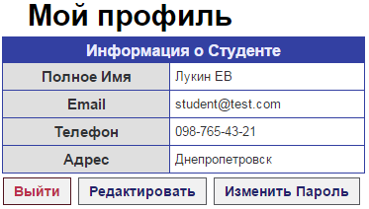

Рисунок 3.1.2 – Власна контактна інформація

Натисність на кнопку «Редактировать». Відкриється сторінка «Редактирование профиля» (рис. 3.1.3). Щоб відредагувати інформацію змініть її у необхідних полях та натисніть кнопку «Сохранить». Щоб відмінити цю дію натисніть кнопку «Отменить».

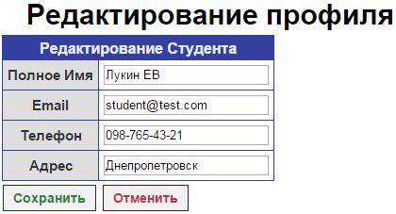

Рисунок 3.1.3 – Редагування власної контактна інформація

Натисність на кнопку «Изменить Пароль». Відкриється сторінка «Смена пароля» (рис. 3.1.4). Щоб змінити пароль введіть старий пароль та двічі введіть новий пароль.

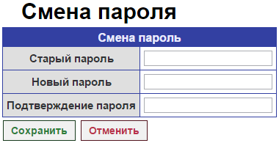

Рисунок 3.1.4 – Зміна пароль

3.2 Перегляд контактної інформації викладачів та їх консультацій

Натисніть на вкладку «Преподаватели» у навігаційному меню. Відкриється сторінка «Преподаватели», на якій буде відображено список викладачів, їх ім’я, посаду та Email (рис. 3.2.1).

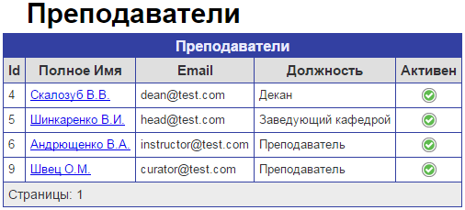

Рисунок 3.2.1 – Викладачі

Натисніть на ім’я викладача. Відкриється сторінка «Профиль Пользователя», на якій буде відображено контактну інформації про викладача та список його консультацій (рис. 3.2.2).

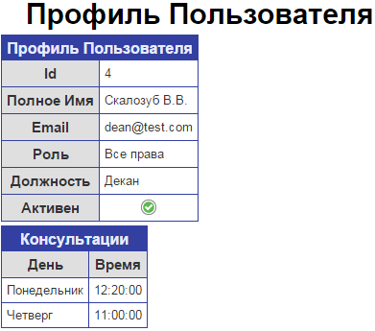

Рисунок 3.2.2 – Профіль викладача

3.3 Перегляд інформації про університет, факультети, кафедри та спеціальності

Натисніть на вкладку «Университет» у навігаційному меню. Відкриється сторінка «Университет», на якій буде відображено основну інформацію про університет та список факультетів (рис. 3.3.1).

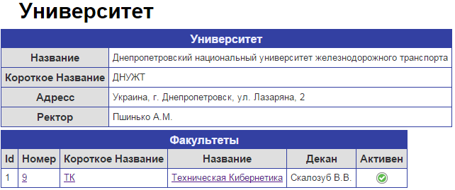

Рисунок 3.3.1 – Університет та факультети

Натисніть на назву будь-якого факультету. Відкриється сторінка «Факультет», на якій буде відображено основну інформацію про факультет та список кафедр (рис. 3.3.2).

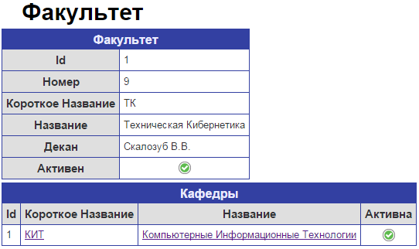

Рисунок 3.3.2 – Факультет та кафедри

Натисніть на назву будь-якої кафедри. Відкриється сторінка «Кафедра», на якій буде відображено основну інформацію про кафедру та список спеціальностей (рис. 3.3.3).

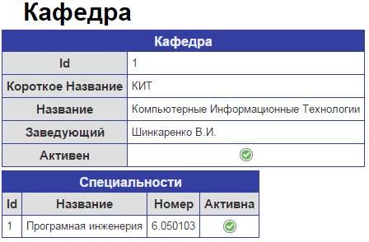

Рисунок 3.3.3 – Кафедра та спеціальності

3.4 Перегляд інформації про групи (платежі, предмети, тощо)

Натисніть на вкладку «Группы» у навігаційному меню. Відкриється сторінка «Группы», на якій буде відображено список ваших груп (рис. 3.4.1).

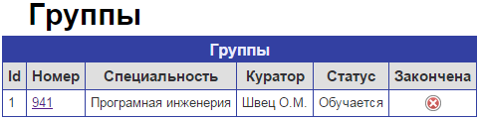

Рисунок 3.4.1 – Групи студенти

Натисніть на назву будь-якої групи. Відкриється сторінка «Группа Студента», на якій буде відображено основну інформацію про групу та ваш статус в ній, список ваших платежів та предметів (рис. 3.4.2).

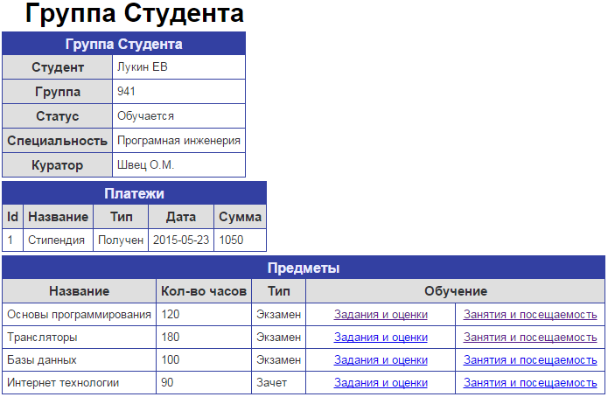

Рисунок 3.4.2 – Група студенти

Натисніть на «Задания и оценки» у рядку будь-якого предмету. Відкриється сторінка «Задания и Оценки», на якій буде відображено назву предмету та список завдань у ньому: опис завдання, крайній строк здачі, максимальна відмітка та власна відмітка (рис 3.4.3).

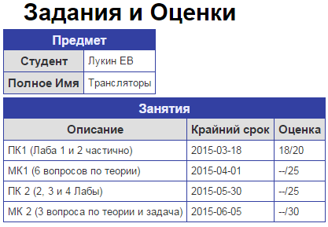

Рисунок 3.4.3 – Завдання та відмітки

Натисніть на «Занятия и посещаемость» у рядку будь-якого предмету. Відкриється сторінка «Занятия и Посещаемость», на якій буде відображено назву предмету та розклад занять у ньому: дата та номер лекції, крайній строк здачі, максимальна відмітка та власна відмітка (рис 3.4.4).

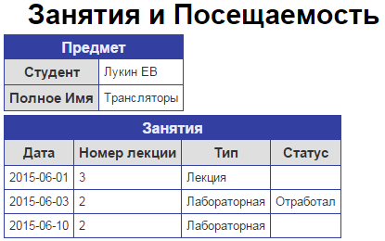

Рисунок 3.4.4 – Заняття та відвідування

4 АВАРІЙНІ СИТУАЦІЇ

При відмові продукту через несправність зовнішнього середовища виконання (операційної системи) необхідно перезавантажити систему та знову запустити програму. При відмові браузера перезавантажте браузер.

При відмові функцій програми виконайте перезавантаження програми шляхом оновлення сторінки або закриття і повторного запуску. Якщо несправність не буде усунено, зверніться до адміністратора.

5 РЕКОМЕНДАЦІЇ ЩОДО ОСВОЄННЯ ТА ЕКСПЛУАТАЦІЇ

Для найскорішого освоєння продукту ознайомтеся з керівництвом користувача.

Для безпечної експлуатації завершуйте роботу з програмою, використовуючи методи, вказані у керівництві користувача, завжди читайте повідомлення, що з’являються при роботі з продуктом та слідуйте вказівкам, які в них містяться.

У якості контрольного прикладу виконується така послідовність дій:

* запустити програму;
* натиснути на кнопку «Редактировать»;
* змінити дані та натиснути на кнопку «Сохранить»;
* перейти на вкладку меню «Преподаватели»;
* натиснути на ім’я будь-якого викладача;
* перейти на вкладку меню «Університет»;
* натиснути на назву будь-якого факультету;
* натиснути на назву будь-якої кафедри;
* перейти на вкладку меню «Групи»;
* натиснути на назву будь-якої групи;
* натиснути на «Задания и оценки» у будь-якому курсі;
* повернутись на попередню сторінку;
* натиснути на «Занятия и посещаемость» у будь-якому курсі.

6 ПОВІДОМЛЕННЯ

Зміст повідомлень про нештатні ситуації наведено у таблиці 6.1. Усі повідомлення призначені для користувача.

Таблиця 6.1 – Повідомлення

|  |  |  |
| --- | --- | --- |
| Текст | Опис ситуації | Рекомендовані дії |
| «Задания еще не внесены.» | Завдання ще не були внесені до предмету. | Зачекати, доки вони будуть введені або звернутись до викладачів. |
| «Занятия еще не внесены.» | Розклад завдань ще не був внесений до предмету. | Зачекати, доки вони будуть введені або звернутись до викладачів. |
| «Email должен быть уникальным.» | Внесений Email вже використовується іншим користувачем чи студентом. | Перевірити правильність вводу Email, або використати інший. |
| «Полное Имя должно содержать только буквы кирилицы.» | Ім’я введено не коректно. | Перевірити правильність вводу власного імені. |